Modelo de Base de Datos
Sistema de Gestión de Solicitudes de Usuario TI — MAF Chile
Versión 2 · actualizada al 19 de octubre de 2026 · base de datos PostgreSQL 18, creada con Entity Framework Core (Code First)

1. Resumen
El modelo de datos se organiza en 12 entidades, agrupadas en tres bloques. El núcleo del negocio (Trabajadores, Catalogos y Accesos) guarda a las personas, las listas maestras y lo que cada persona tiene vigente. El bloque de solicitudes (Solicitudes, SolicitudDetalles, SolicitudesBloqueo, SolicitudesModificacion e HistorialSolicitudes) registra cada trámite, lo que pide y la trazabilidad completa de lo que le ocurre. El bloque de seguridad (UsuariosSistema, Roles, Permisos y RolPermisos) define quién puede entrar al sistema y qué puede hacer.
Esta versión reemplaza a la primera, de 7 entidades. Los cambios responden a lo construido desde entonces: las solicitudes de Bloqueo y Modificación, los permisos por rol administrables, la jerarquía entre catálogos y la baja lógica de trabajadores. Todo cambio del esquema se aplica mediante migraciones de Entity Framework, no directamente en la base.

2. Diagrama entidad-relación
El diagrama de la página siguiente muestra las 12 tablas con todos sus campos. Los colores agrupan los bloques: azul para el núcleo del negocio, rojo para las solicitudes y verde para la seguridad. PK indica clave primaria, FK clave foránea y el signo ? un campo que admite valor vacío. Las relaciones se leen de la tabla que tiene la clave foránea (varios) hacia la tabla referenciada (uno).

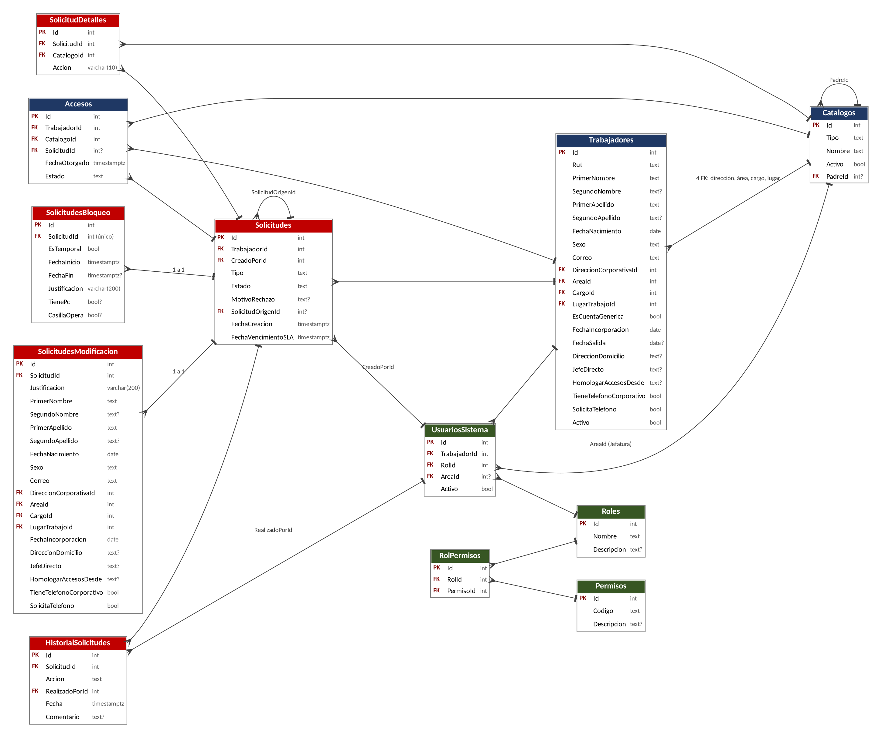
Figura 1. Modelo de base de datos del Sistema de Solicitudes TI (12 entidades).

3. Entidades

3.1 Núcleo del negocio

Catalogos
Es una lista maestra de opciones administrables: direcciones corporativas, áreas, cargos, lugares de trabajo, sistemas y carpetas. Se distinguen por el campo Tipo. Ningún otro campo del sistema guarda estos valores como texto libre; todos seleccionan desde aquí, lo que evita inconsistencias como un mismo cargo escrito de formas distintas. El campo PadreId permite jerarquía: un área apunta a su dirección corporativa. Con un solo catálogo se pueden agregar sistemas o carpetas nuevos sin modificar la base de datos.

Trabajadores
Representa a la persona sobre la que se realiza una solicitud. Contiene sus datos personales, sus datos organizacionales (dirección, área, cargo y lugar de trabajo, todos referenciados al catálogo) y los campos propios de la ficha de Ingreso: cuenta genérica, domicilio, jefe directo, homologación de accesos y teléfono corporativo. La baja es lógica: se marca Activo en falso y se registra FechaSalida, de modo que el historial del trabajador no se pierde.

Accesos
Representa lo que un trabajador tiene vigente en este momento (un sistema o una carpeta), con la fecha en que se otorgó y su estado. Guarda además la solicitud que lo originó; ese campo admite vacío porque hay accesos que ya existían antes de que el sistema entrara en uso. Es la información que el sistema consulta, por ejemplo, para mostrar qué accesos se pueden quitar al crear una solicitud de Modificación.

3.2 Solicitudes

Solicitudes
Registra cada trámite: de qué trabajador es, quién lo creó, su tipo (Ingreso, Modificación, Bloqueo o VPN), su estado, el motivo de rechazo si corresponde y la fecha de creación. Guarda además FechaVencimientoSLA, el plazo calculado al crearse. SolicitudOrigenId es una autorreferencia: cuando una solicitud rechazada se corrige, la nueva queda enlazada a la original sin reabrirla. Los datos comunes a todos los tipos viven aquí.

SolicitudDetalles
Permite que una sola solicitud incluya varios accesos a la vez, por ejemplo un Ingreso que pide tres sistemas. Representa lo que se está pidiendo, no lo que ya se tiene. El campo Accion indica si el acceso se agrega o se quita, lo que permite usar la misma tabla en la Modificación.

SolicitudesBloqueo
Guarda los datos propios de una solicitud de Bloqueo, ligados a una única solicitud (relación uno a uno): si el bloqueo es definitivo o temporal, la fecha de inicio, la fecha de fin (solo si es temporal), la justificación obligatoria de hasta 200 caracteres y dos datos opcionales, si el trabajador cuenta con PC y si su casilla de correo aún opera.

SolicitudesModificacion
Guarda los datos que se proponen cambiar en un trabajador, ligados a una única solicitud. Contiene una copia de los campos modificables (nombres, apellidos, correo, dirección, área, cargo, lugar de trabajo, entre otros) y la justificación. Al crear la solicitud, los datos del trabajador no se alteran; los valores propuestos se conservan aquí como registro de lo que se pidió, y quedan disponibles para su revisión y aprobación.

HistorialSolicitudes
Registra cada acción realizada sobre una solicitud (creación, revisión, aprobación, rechazo, ejecución), quién la hizo, cuándo y un comentario opcional. Existe para cumplir el requisito de Auditoría de reconstruir el historial completo de cualquier trámite, y alimenta la vista del historial del sistema.

3.3 Seguridad

UsuariosSistema
Representa a quien inicia sesión en la aplicación. Cada usuario está vinculado a su ficha de Trabajador y a un Rol. Solo si el rol es Jefatura tiene asociada un área, que se usa para acotar qué trabajadores puede ver.

Roles, Permisos y RolPermisos
Implementan el control de acceso basado en roles. Roles contiene los cinco roles del sistema (Super Admin, Admin TI, RRHH, Jefatura y Auditoría); Permisos contiene las acciones posibles, identificadas por un código (por ejemplo, CrearSolicitudBloqueo); y RolPermisos relaciona ambos en una relación de muchos a muchos. Así, cambiar qué puede hacer un rol es modificar datos y no código, y el servidor valida el permiso en cada operación.

4. Relaciones principales
Desde | Hacia | Significado
Trabajadores | Catalogos | Dirección corporativa, área, cargo y lugar de trabajo (4 relaciones distintas)
Catalogos | Catalogos | Jerarquía: un área depende de su dirección corporativa (PadreId)
Accesos | Trabajadores / Catalogos / Solicitudes | Quién lo tiene, qué tiene y de qué solicitud vino (opcional)
Solicitudes | Trabajadores / UsuariosSistema | De quién es la solicitud y quién la creó (son datos distintos)
Solicitudes | Solicitudes | Enlaza una corrección con la solicitud rechazada original
SolicitudDetalles | Solicitudes / Catalogos | Qué se pidió dentro de una solicitud, y si se agrega o se quita
SolicitudesBloqueo | Solicitudes | Uno a uno: datos propios del bloqueo
SolicitudesModificacion | Solicitudes / Catalogos | Uno a uno: datos propuestos; área, cargo, dirección y lugar apuntan al catálogo
HistorialSolicitudes | Solicitudes / UsuariosSistema | Qué acción se hizo, y quién la hizo
UsuariosSistema | Trabajadores / Roles / Catalogos | Ficha de la persona, su rol y, si es Jefatura, su área
RolPermisos | Roles / Permisos | Relación de muchos a muchos entre roles y permisos

5. Decisiones de diseño
- Un catálogo único. Reúne todas las listas en una tabla con un campo de tipo y una jerarquía opcional. Agregar un sistema o una carpeta es agregar una fila, sin migración.
- Una tabla por tipo de solicitud. Los datos comunes viven en Solicitudes y los específicos en tablas propias ligadas uno a uno. Es preferible a una tabla única con muchas columnas vacías, porque cada tipo valida y evoluciona de forma independiente.
- Lo pedido separado de lo vigente. SolicitudDetalles guarda lo que se solicita y Accesos lo que se tiene, de modo que una solicitud rechazada nunca altera los accesos reales.
- Permisos en la base de datos. Los roles y permisos son datos administrables, y las reglas de autorización se aplican siempre en el servidor, no en la interfaz.
- Baja lógica y trazabilidad. Los trabajadores y catálogos se desactivan en lugar de borrarse, y toda acción sobre una solicitud queda en el historial.
- Fechas con zona horaria. Las fechas de las solicitudes se guardan en UTC y se convierten a hora de Chile al validar reglas como los días hábiles del Bloqueo.

6. Cambios respecto de la versión anterior
Cambio | Motivo
Se agregan SolicitudesBloqueo y SolicitudesModificacion | Datos propios de los módulos de Bloqueo y Modificación.
Se agregan Roles, Permisos y RolPermisos; UsuariosSistema referencia un rol | Control de acceso por permisos, administrable y validado en el servidor.
UsuariosSistema se vincula a Trabajadores | Cada usuario corresponde a una persona de la organización.
El cargo pasa de texto libre a una referencia al catálogo (CargoId); Catalogos incorpora PadreId | Eliminar texto libre y modelar la dependencia entre áreas y direcciones.
Solicitudes agrega FechaVencimientoSLA; SolicitudDetalles agrega Accion | Plazo de cada trámite y distinción entre agregar y quitar accesos.
Trabajadores agrega FechaSalida; Accesos agrega FechaOtorgado y SolicitudId | Baja lógica y trazabilidad del origen de cada acceso.
HistorialSolicitudes se incorpora al diagrama | Ya existía en la tabla de entidades, pero faltaba en la imagen de la versión anterior.

7. Pendiente
La ficha de VPN aún no tiene tabla propia, porque la empresa no ha confirmado sus campos exactos. Una vez confirmados, se modelará como SolicitudesVpn, ligada uno a uno con Solicitudes, igual que Bloqueo y Modificación, sin necesidad de alterar las demás tablas. Además, cuando se integre el inicio de sesión real con Active Directory, se revisará si UsuariosSistema requiere un campo adicional de identidad.

